Задания II (муниципального) этапа всероссийской олимпиады школьников по ГЕОМЕТРИИ
6 класс
Уважаемый участник олимпиады! Внимательно познакомьтесь с каждым заданием и определите для себя последовательность выполнения работы. В скобках указано максимальное количество баллов за выполнение каждого задания. Желаем успеха!
РЕКОМЕНДАЦИИ для участников олимпиады: Решения всех заданий должны быть с обоснованиями и доказательством, то есть подробно записаны.
- Определите, сколько надо краски, чтобы покрасить пол, имеющий форму фигуры, изображённой на рисунке, если на 1 м² требуется 200 г краски.
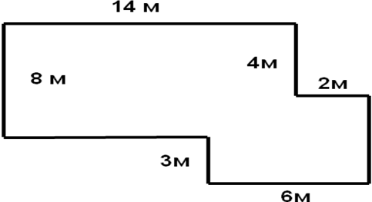 ( 7 баллов)

- Куб сложен из 27 одинаковых кубиков размерами 1х1х1. Из него вынули все угловые кубики. Найдите площадь поверхности получившейся фигуры.

( 7 баллов)
- Изображенную на чертеже фигуру требуется разделить на шесть частей, проведя всего лишь две прямые.

- баллов)
- Разрежьте квадрат 5Х5 по сторонам маленьких клеток на прямоугольники с периметром 8 см. Сторона каждой клетки составляет 1см.
( 7 баллов)

- Длину прямоугольника уменьшили на 10%, а ширину уменьшили на 20%. При этом периметр прямоугольника уменьшился на 12%. На сколько процентов уменьшится периметр прямоугольника, если его длину уменьшить на 20%, а ширину уменьшить на 10%?
( 7 баллов)
Общее количество баллов-35.

